Дата 02.02 - 04.02 2022г 5 «В» класс
Предмет Развитие слуха и формирование произношения
Учитель - Галина Анатольевна Никулина WhatsApp 89089030871
Тема Звук «С», текст «Дима заболел»
Задания
I Фразы
1.Снегоуборочные машины убирают снег.
2.Через сколько дней наступит воскресенье?
3. У нас дома двухкомнатная квартира.
4.Напиши число – 852, подчеркни цифру 8, зачеркни цифру 5, сотри цифру 2.
5.Какой праздник будет 23 февраля?
6.Солдат защищает Родину, всех нас.
II Звук «С»
1.Скажи: при звуке «С» язык внизу или вверху? Воздух тёплый или холодный? Голос есть или нет? Проверь себя (Положи одну руку на горло, другую поднеси ко рту).
2. Скажи на выдохе:( сасасасасасасасасасасасасаса)
4. Назови картинки улитки. Выбери 3 картинки, у которых первый звук С, составь с каждой из картинок предложения, запиши их в тетрадь.

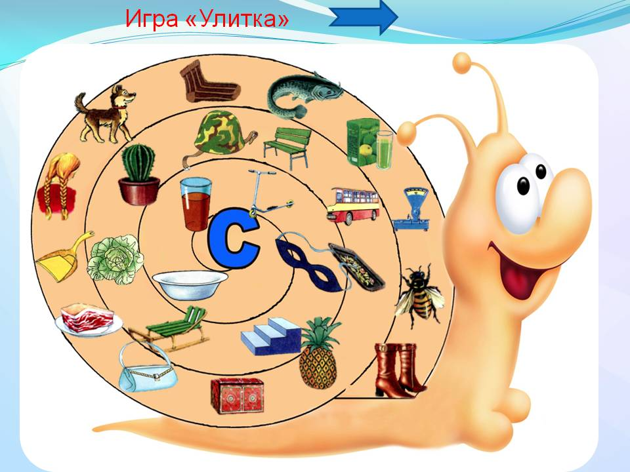

III Текст «Дима заболел»
Дима заболел. Он лежал дома. У него было воспаление лёгких или как называют врачи – пневмония. Гулять было нельзя. Дима думал, что его друг Егор забудет его. Но одноклассник Димы – Егор оказался настоящим другом. Он часто приходил к Диме, приносил ему домашнее задание, помогал в учёбе. Однажды они решили поиграть в шахматы. Дима выиграл, Егор проиграл. Вечером Дима рассказал маме об игре в шахматы.
Вопросы и задания к тексту.1).О ком говорится в тексте? 2).Что случилось с Димой? 3).Что думал Дима? 4).Что делал Егор? 5).Кто выиграл в шахматы? 6).Кто проиграл в шахматы? 7). О чём рассказывал Дима маме? 8).Спиши 6 (шестое) предложение, поставь ударение и правила орфоэпии. 9).Прочитай 2 (второе) предложение с вопросительной интонацией. 10).Ты умеешь играть в шахматы? 11).Сколько предложений в тексте? 12).Сколько слов в 6 (шестом) предложении?
Послушай и повтори: болеть – болеет – заболел, лежать – лежал, одноклассник, играть – поиграть, выиграть – выиграл, проиграть – проиграл, рассказать – рассказал.

